«СОГЛАСОВАНО»  Профессор кафедры управления проектами и программами ИГСУ  РАНХиГС, доктор политических наук  Л.Е. Ильичева | «УТВЕРЖДАЮ»  Генеральный директор Фонда поддержки образовательных проектов  С.А. Неверов
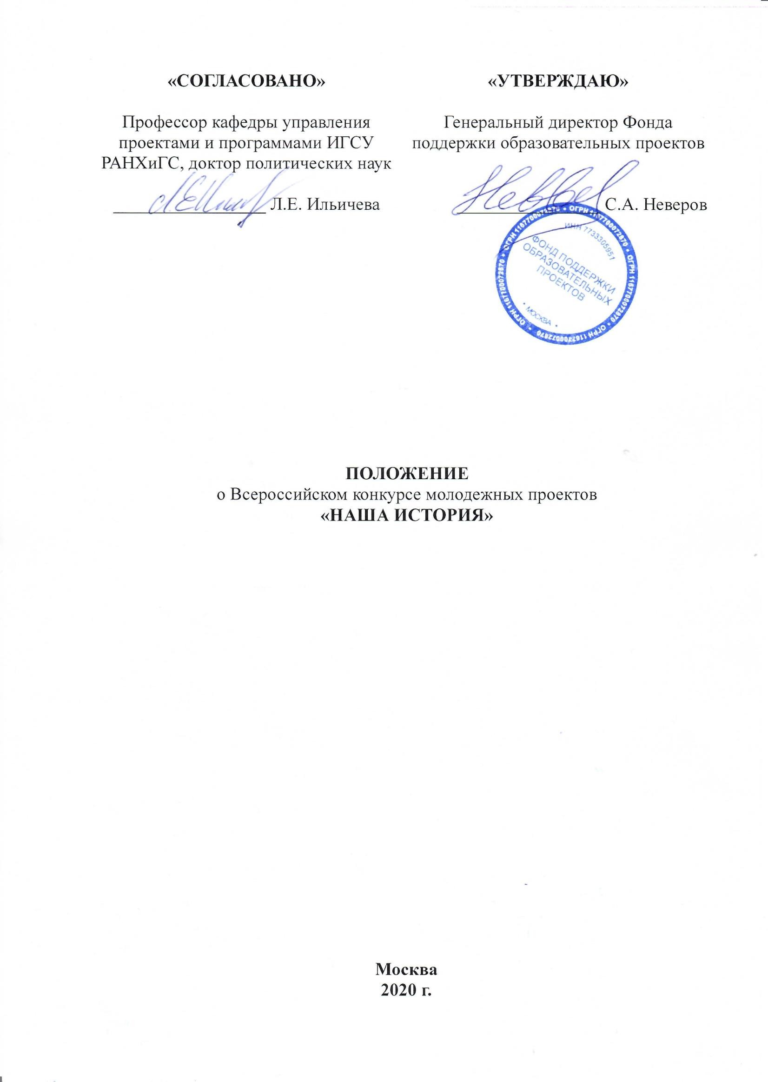

ПОЛОЖЕНИЕ
- Всероссийском конкурсе молодежных проектов

«НАША ИСТОРИЯ»

Москва 2020 г.

  - ОБЩИЕ ПОЛОЖЕНИЯ
  - Положение о Всероссийском конкурсе молодежных проектов «НАША ИСТОРИЯ» (далее – Положение) определяет основные цели, задачи, порядок и условия проведения Всероссийского конкурса молодежных проектов «НАША ИСТОРИЯ» (далее – Конкурс).
  - Организатором Конкурса является Фонд поддержки образовательных проектов при поддержке Государственной Думы Федерального Собрания Российской Федерации.
  - Конкурс проводится на всей территории Российской Федерации на русском языке в два этапа (заочный и очный этапы).
  - Официальный сайт Конкурса my-history.ru.

ТЕМА, ЦЕЛИ И ЗАДАЧИ КОНКУРСА
  - Тема Конкурса –
«75 лет Победы в Великой Отечественной войне 1941–1945 гг.».
  - Цели Конкурса – патриотическое воспитание молодых граждан в духе уважения к прошлому нашей страны, ее героическим страницам, сохранение памяти о подвигах защитников Отечества.

Задачи Конкурса:
    - активизация и повышение интереса к изучению истории России, в том числе военной истории;
    - воспитание чувства гордости за исторические и современные достижения страны, повышение уровня осознания необходимости сохранения памяти о великих исторических подвигах защитников Отечества и противодействия попыткам фальсификации истории;
    - углубление знаний о событиях Великой Отечественной войны, в том числе о ее малоизвестных героических страницах;
    - популяризация подвигов героев Великой Отечественной войны;
    - стимулирование создания и реализации социально значимых проектов, направленных на сохранение и изучение российской истории и культуры.

СРОКИ ПРОВЕДЕНИЯ КОНКУРСА
  - Заочный этап Конкурса проводится в период с 17 февраля 2020 года по 2 апреля 2020 года. Окончание приема заявок 2 апреля 2020 года в 23:00 по московскому времени.
  - Экспертная комиссия в период с 2 марта 2020 года по 5 апреля 2020 года проводит оценку поступивших работ и определяет участников очного этапа Конкурса. Список участников очного этапа Конкурса публикуется Организационным комитетом на сайте my-history.ru не позднее 6 апреля 2020 года.
  - Регистрация на очный этап Конкурса проводится в период с 6 апреля 2020 года по 24 апреля 2020 года. Окончание приема заявок 24 апреля 2020 года в 23:00 по московскому времени.

  - Очный этап Конкурса проводится в г. Москве с 7 мая 2020 года по 9 мая 2020 года и включает в себя публичную защиту конкурсных работ, образовательно-деловую и культурную программы.
  - Организационный комитет вправе вносить изменения в сроки проведения Конкурса. Актуальная информация о сроках и месте проведения Конкурса размещается на сайте my-history.ru.

УСЛОВИЯ ПРОВЕДЕНИЯ КОНКУРСА
  - Участие в Конкурсе является бесплатным.
  - Участие в Конкурсе могут принять граждане Российской Федерации в возрасте от 7 до 35 лет включительно.
  - Конкурс проводится среди учащихся общеобразовательных организаций (с 1 по 11 класс), студентов профессиональных образовательных организаций, студентов и аспирантов образовательных организаций высшего образования, молодых специалистов.
  - В рамках очного этапа Конкурса все участники делятся на следующие возрастные группы:
− 7-10 лет;
− 11-14 лет;
− 15-17 лет;
− 18-35 лет.
  - Конкурс проводится по следующим номинациям:
- «эссе» − для участников от 11 до 35 лет на одну из следующих тем: «Пока мы едины, мы непобедимы», «Герои живут рядом»;
- «рисунок» − для участников от 7 до 14 лет на одну из следующих тем:
«Спасибо за мир», «По следам военных событий»;
- «видеоролик» – для участников от 15 до 35 лет на одну из следующих тем: «Лица Победы», «Рассказ о Великой Победе новому поколению»;
- «поэтическое произведение» – для участников от 7 до 35 лет на одну из следующих тем: «Не прервется связь поколений», «Слава, которой не будет конца»;
- «исследовательская работа (проект)» – для участников от 11 до 35 лет на одну из следующих тем: «Героические страницы истории России»,
«Война в судьбе моей семьи».
  - Конкурсные работы должны быть связаны с основной темой Конкурса –
«75 лет Победы в Великой Отечественной войне 1941–1945 гг.» и посвящены подвигам героев войны, тружеников тыла, конкретным историческим деятелям или событиям, родственникам или землякам – участникам войны.
  - Для участия в Конкурсе в период заочного этапа участнику необходимо заполнить заявку с указанием номинации на сайте my-history.ru с приложением своей конкурсной работы.
Участники обязаны указывать достоверную и актуальную информацию о себе в соответствии с установленной формой регистрации. Искажение информации в анкете является основанием для дисквалификации участника.

Организаторы вправе потребовать подтверждения указанных в анкете данных, связавшись с участниками по электронной почте или телефону.
  - Регистрация одной конкурсной работы за авторством двух или более лиц не допускается. Каждый участник вправе подать только одну заявку на участие в Конкурсе.
  - В случае прохождения участника в следующий этап Конкурса, подтверждение его участия в нем осуществляется путем регистрации на очный этап Конкурса на сайте my-history.ru.
  - Осуществляя регистрацию на сайте Конкурса, участник Конкурса (законный представитель несовершеннолетнего участника) подтверждает ознакомление и принятие условий проведения Конкурса, а также дает согласие на обработку своих персональных данных.

Технические требования к конкурсным работам:
    - Эссе: максимальный объем – 10 (десять) страниц формата А4, из которых не более 5 (пяти) страниц печатного текста и не более 5 (пяти) страниц приложений (таблицы, схемы, графики, диаграммы, иллюстрации и т.п.), титульный лист в числе страниц не учитывается; шрифт Times New Roman, кегль 14, поля обычные, выравнивание текста по ширине, междустрочный интервал – от 1 до 1,5, отступ первой строки абзаца – 1 см, допустимый форма файла – pdf.
    - Рисунок: максимальный размер оригинала – А2 (594 х 420 мм), к заявке прилагается электронный образ рисунка, допустимые форматы файла: jpg, jpeg, png, pdf, размер файла не более 5 Мбайт, разрешение рисунка не менее 300 dpi (точек на дюйм).
    - Видеоролик: максимальная продолжительность 3 (три) минуты; допустимые форматы файла: mp4, avi, размер файла не более 1 Гбайт; видеоролик необходимо загрузить на любое открытое облачное хранилище; ссылка на видеофайл прилагается к заявке.
    - Поэтическое произведение: максимальный объем – 3 (три) страницы формата А4; шрифт Times New Roman, кегль 14, поля обычные, выравнивание текста по ширине, междустрочный интервал – от 1 до 1,5, отступ первой строки абзаца – 1 см, допустимый форма файла – pdf.
    - Исследовательская работа (проект): максимальный объем 10 слайдов без учета титульного листа; проект представляет собой презентацию; допустимые форматы файлов: ppt, pptx, pdf, размер файла не более 50 Мбайт.

К участию в Конкурсе не допускаются:
    - работы, ранее принимавшие участие в других конкурсах;
    - работы, не отвечающие требованиям Конкурса;
    - направленные с нарушением сроков проведения Конкурса;
    - работы, нарушающие законодательство Российской Федерации, в том числе авторские и смежные права.
  - Организаторы оставляют за собой право публикации конкурсных работ и их фрагментов в открытых источниках, средствах массовой информации, в том числе на официальных сайтах органов государственной власти,

общественных организаций, организаторов и партнеров Конкурса без ограничений.
  - Расходы на проезд участников Конкурса, организацию питания и проживания в рамках очного этапа Конкурса несет направляющая сторона.

ПОРЯДОК РАБОТЫ ЭКСПЕРТНОЙ КОМИССИИ
  - В целях проведения оценки конкурсных работ организаторами Конкурса формируется Экспертная комиссия.
  - В состав Экспертной комиссии могут быть включены:
    - эксперты в области истории, политологии, образования, науки и культуры;
    - представители органов государственной власти, общественных, образовательных, научных организаций и бизнес-сообщества;
    - партнеры организаторов Конкурса.

Порядок оценки работ, представленных на заочном этапе Конкурса:
    - Работы, представленные в адрес Организационного комитета Конкурса, передаются Экспертной комиссии для оценки без указания персональных данных авторов.
    - По результатам оценки Организационным комитетом принимается решение о прохождении участника в очный этап Конкурса.
  - Решение о прохождении участника в очный этап Конкурса принимается при соответствии конкурсной работы и ее автора требованиям настоящего Положения и наличия положительной оценки Экспертной комиссии.

Порядок оценки работ на очном этапе Конкурса:
    - Оценка работ на очном этапе производится членами жюри в составе не менее 3-х человек отдельно по каждой номинации и группе участников в разных аудиториях в результате индивидуальной публичной защиты конкурсной работы согласно критериям, указанным в пункте 5.6 настоящего Положения.
    - Порядок защиты конкурсных работ установлен разделом 6 настоящего Положения.

Критерии оценки конкурсных работ:
    - Критерии оценки работ в номинации «Эссе»:
      - соответствие работы заявленной номинации и теме Конкурса;
      - размышление/анализ/наблюдения участника в рамках выбранной темы;
      - аргументированное изложение с опорой на исторические факты, в том числе факты личной и/или общественной жизни;
      - оригинальность творческого замысла;
      - легкость восприятия;
      - грамотность выполнения работы;
      - логика и структура изложения;
      - навыки публичного выступления;
      - соответствие работы техническим требованиям;

      - соответствие регламенту защиты (см. раздел 6).
    - Критерии оценки работ в номинации «Рисунок»:
      - соответствие работы заявленной номинации и теме Конкурса;
      - содержание рисунка;
      - реалистичность;
      - композиционное решение;
      - оригинальность творческого замысла;
      - художественный и эстетический уровень исполнения;
      - качество выполнения работы;
      - навыки публичного выступления;
      - соответствие работы техническим требованиям;
      - соответствие регламенту защиты (см. раздел 6).
    - Критерии оценки работ в номинации «Видеоролик»:
      - соответствие работы заявленной номинации и теме Конкурса;
      - аргументированное изложение с опорой на исторические факты, в том числе факты личной и/или общественной жизни;
      - социальная значимость;
      - креативность подачи материала;
      - качество выполнения работы;
      - сочетание планов, световых и цветовых эффектов;
      - логика и структура изложения;
      - навыки публичного выступления;
      - соответствие работы техническим требованиям;
      - соответствие регламенту защиты (см. раздел 6).
    - Критерии оценки работ в номинации «Поэтическое произведение»:
      - соответствие работы заявленной номинации и теме Конкурса;
      - динамика развертывания мысли и чувства;
      - целостность восприятия образов;
      - логика и структура изложения;
      - оригинальность авторского замысла;
      - грамотность выполнения работы;
      - использование характерных поэтических приемов;
      - навыки публичного выступления;
      - соответствие работы техническим требованиям;
      - соответствие регламенту защиты (см. раздел 6).
    - Критерии оценки номинации «Проект»:
      - соответствие работы заявленной номинации и теме Конкурса;
      - аргументированное изложение с опорой на исторические факты, в том числе факты личной и/или общественной жизни;
      - социальная значимость;
      - качество выполнения работы;
      - грамотность выполнения работы;

      - логика и структура изложения;
      - проявление глубины и широты представлений по излагаемой теме;
      - навыки публичного выступления;
      - соответствие техническим требованиям;
      - соответствие регламенту защиты (см. раздел 6).
  - Организационный комитет на основании оценок Экспертной комиссии определяет победителей и призеров (I, II и III места) очного этапа Конкурса отдельно в каждой номинации, теме и возрастной группе участников.
  - Гарантированное количество призовых мест – 84. В каждой номинации и возрастной группе участников Организационный комитет оставляет за собой право установить дополнительные специальные призовые места для дипломантов Конкурса на основании заключения и рекомендаций Экспертной комиссии.

ПОРЯДОК ЗАЩИТЫ КОНКУРСНЫХ РАБОТ
  - Защита конкурсных работ проводится в рамках очного этапа Конкурса отдельно по каждой номинации и возрастной группе участников.
  - Защита конкурсных работ осуществляется лично участником – автором работы и публично в присутствии членов жюри и других участников из той же номинации и возрастной группы. В аудитории в процессе защиты вправе присутствовать представители Организационного комитета, почетные гости, волонтеры, СМИ. Иные лица в аудиторию не допускаются.
  - Общий регламент выступления участника на защите – не более 5 минут, из которых 4 минуты отводится на публичную защиту конкурсной работы и 1 минута – на вопросы членов жюри и ответов участника на них. Одному участнику члены жюри могут задать не более 3-х вопросов.
  - Порядок защиты работ:
    - в номинации «Эссе»: участник предоставляет членам жюри текст эссе в печатном виде в количестве не менее 3-х экземпляров. Защита работы проходит в формате устного выступления, охватывающего основные темы работы (сплошное чтение текста не рекомендуется), по окончании выступления участник отвечает на вопросы членов жюри (при наличии). Использование мультимедийного оборудования не предусмотрено.
    - в номинации «Рисунок»: участник демонстрирует членам жюри рисунок в оригинальном виде, максимальный размер рисунка – А2. Защита работы проходит в формате визуального представления рисунка членам жюри и краткого выступления с описанием представленной на рисунке композиции. По окончании выступления участник отвечает на вопросы членов жюри (при наличии). Использование мультимедийного оборудования не предусмотрено.
    - в номинации «Видеоролик»: участник до начала времени защиты предоставляет видеоролик на USB-флеш-накопителе представителю Организационного комитета для его загрузки на компьютер и проверки возможности воспроизведения. Защита работы проходит в формате демонстрации видеоролика членам жюри и краткого выступления до и/или

после воспроизведения. По окончании выступления участник отвечает на вопросы членов жюри (при наличии). Для демонстрации видеоролика используется мультимедийное оборудование (экран, проектор, компьютер).
    - в номинации «Поэтическое произведение»: участник предоставляет членам жюри текст произведения в печатном виде в количестве не менее 3-х экземпляров. Защита работы проходит в формате выразительного чтения своего произведения, по окончании выступления участник отвечает на вопросы членов жюри (при наличии). Использование мультимедийного оборудования не предусмотрено.
    - в номинации «Проект»: участник до начала времени защиты предоставляет презентацию на USB-флеш-накопителе представителю Организационного комитета для ее загрузки на компьютер и проверки возможности воспроизведения и/или печатные материалы для Экспертной комиссии. Защита работы проходит в формате демонстрации проекта членам жюри и краткого выступления. По окончании выступления участник отвечает на вопросы членов жюри (при наличии). Для демонстрации проекта используется мультимедийное оборудование (экран, проектор, компьютер).

НАГРАЖДЕНИЕ ПОБЕДИТЕЛЕЙ И ДИПЛОМАНТОВ КОНКУРСА
  - Награждение победителей и дипломантов Конкурса состоится 9 мая 2020 года в рамках очного этапа Конкурса в г. Москва.
  - Каждому участнику после индивидуальной публичной защиты своей конкурсной работы вручается сертификат об участии в очном этапе Конкурса. Сертификат об участии в заочном этапе Конкурса не выдается.
  - По итогам Конкурса победители и дипломанты награждаются ценными призами и подарками от организаторов и партнеров Конкурса.

ОРГАНИЗАЦИЯ КОНКУРСА
  - Организационный комитет Конкурса осуществляет организационно- техническое, методическое и информационное обеспечение проведения всех этапов Конкурса.
  - Организаторы Конкурса вправе вносить изменения в настоящее Положение, в условия и сроки проведения Конкурса. Настоящее Положение, изменения и дополнения к нему размещаются на сайте my-history.ru.
  - Информация о Конкурсе, ходе его проведения и итогах размещается на сайте my-history.ru, в средствах массовой информации, на информационных ресурсах органов государственной власти Российской Федерации.
  - Контактная информация Организационного комитета:
тел.: 8-499-653-64-26, 8-916-839-41-78; e-mail: myhistory.konkurs@gmail.com. Официальный сайт Конкурса my-history.ru.

